全国机械行业工业机器人与智能装备职业教育集团
机工职集﹝2017﹞4号

关于召开全国机械行业工业机器人与智能装备职教集团理事会议暨工业机器人应用人才培养发展与改革论坛的通知

各有关单位：
为了贯彻党的十九大精神，落实《国务院关于加快发展现代职业教育的决定》、教育部《高等职业教育创新发展行动计划（2015—2018年）》等文件要求，主动适应《中国制造2025》发展，推动职业教育集团化发展，深化产教融合，创新工业机器人应用人才培养模式，全国机械行业工业机器人与智能装备职业教育集团和全国机械职业教育教学指导委员会智能制造技术类专业教学指导委员会经研究，决定于2017年12月22日-23日在江苏常州召开“全国机械行业工业机器人与智能装备职教集团（以下简称：机器人职教集团）理事会议暨工业机器人应用人才培养发展与改革论坛”。现将有关事宜通知如下： 一、指导单位
全国机械职业教育教学指导委员会
机械工业教育发展中心
二、会议主要内容
1.全国示范性职教集团建设相关精神传达；
2.机器人职教集团年度工作总结及2018年工作计划；
3.资源库、在线课程、新形态一体化教材与工业机器人技术专业教学改革；
4.学分银行与工业机器人技术相关标准建设；
5.企业学院与产教深度融合；
6. 12月22日-25日，同期举办“第三届“汇博-博诺杯”全国高职院校工业机器人虚拟仿真大赛”。
三、参会人员
1.教育部、机械行指委等相关部门领导、企业专家及特邀嘉宾；
2.机器人职教集团各理事单位理事、代表；
3.相关职业院校领导、专业负责人、骨干教师等；
4.相关企业代表。
四、时间与地点
1.会议时间：2017年12月22日-12月23日
2.会议地点：常州机电职业技术学院
3.报到时间：12月22日，14:00-21:00
4.报到地点：常州长兴华美达淹城公园酒店（地址：武进区湖塘镇武宜南路688号淹城遗址，前台电话：0519-89858888）。
五、费用
会务费每人600元，参会人员食宿统一安排，费用自理。
六、会务组联系方式
李 华：0519-86331109 13506115660
李小娟：0519-86331090 13815044870
朱小芳：15995002118（华美达）
会务组邮箱：robotzjjt@163.com
七、其它事项
1.请各参会单位填报会议回执表（见附件1），并于12月18日前反馈至会务组邮箱（robotzjjt@163.com）。
2. 本次会议发票由常州长兴华美达淹城公园酒店开具；
3.新申请的加入机器人职教集团的单位，请填写附件2，并于12月18日前反馈至会务组邮箱（robotzjjt@163.com）。
4.酒店具体行车路线见附件3。

附件：1.会议回执；
2.全国机械行业工业机器人与智能装备职业教育集团成员基本信息表；
3.常州长兴华美达淹城公园酒店行车路线。



全国机械行业工业机器人与智能装备职业教育集团
2017年11月28日

附件1

全国机械行业工业机器人与智能装备职教集团理事会议暨工业机器人应用人才培养发展与改革论坛回执

单位名称
地 址 |  |  |  | 邮 编
姓 名 | 性别 | 职 务 | 手机 | E-mail | 备注
食宿要求 | 房间数量及要求：  □单住 间，时间： 月 日至 月 日；  □合住 间，时间： 月 日至 月 日。  □清真饮食
备 注 | 请在备注中填写：理事、理事代表，其他人员不用备注
注：请于12月18日前将此表电子版发送至robotzjjt@163.com。

附件2
全国机械行业工业机器人与智能装备职业教育集团
成员基本信息表
单位名称
单位地址
法人代表
（或负责人）
联系人姓名 |  | 联系人职务
联系人电话 |  | 联系人Email
我单位自愿加入全国工业机器人与智能装备职业教育集团，推荐_________同志（现任职务_____________联系电话_____________ Email______________）为全国工业机器人与智能装备职业教育集团_____________（理事/副理事长）。

申请单位（盖章）
年 月 日

注: 请填写此登记表，盖章后于将扫描的电子稿发送至robotzjjt@163.com。
联系地址：常州机电职业技术学院电气工程学院；
联系人：李华； 电话：13506115660；
电子邮箱：robotzjjt@163.com；

附件3
常州长兴华美达淹城公园酒店行车路线
一、火车站
1.从常州站前往：步行至“武进医院北”站乘坐14路，至“兰陵路长虹路”站下车步行860米即到；打车费用约40元。
2.从常州北站前往：乘坐B1路，至“兰陵路长虹路”站下车步行700米即到；打车费用约70元。
二、常州奔牛机场
步行至“黄河路239省道”站乘坐59路，至“汉江路通江路”站换乘B1路，至“兰陵路长虹路”站下车步行700米即到；打车费用约110元。
三、汽车站
1.从武进汽车客运站前往：乘坐B1路，至“兰陵路长虹路”站下车步行700米即到；打车费用约20元。
2.从常州汽车客运站前往：步行至“武进医院北”站乘坐14路，至“兰陵路长虹路”站下车步行860米即到；打车费用约40元。
四、自驾车
1.从上海方向过来： 沪宁高速---转常州沿江高速（往武进方向）----常州南出口下-----上常武路往北开到WTC(世贸中心)十字路口左转，直行到延政路至武宜路交叉口右转500米左右，向北行左手边路牌----长兴华美达淹城公园酒店。
2.南京方向过来：沪宁高速----常州薛家出口处下----右转上高架桥直行到底到长虹路口下右转100米------长兴华美达淹城公园酒店。
3.从南京、溧阳、金坛方向过来：沿江高速-----长江南出口下----往市区方向到转盘左转直行到武宜路左转100米右手边-----长兴华美达淹城公园酒店。
4.宁杭高速（往南京方向）----转锡宜高速常州漕桥下-----往市区方向到武进常武南路转盘左转直行到武宜路左转100米右手边-----长兴华美达淹城公园酒店。

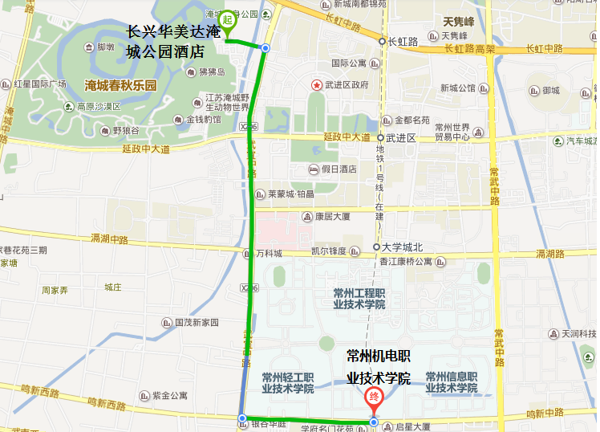
常州机电淹城华美达相对位置

